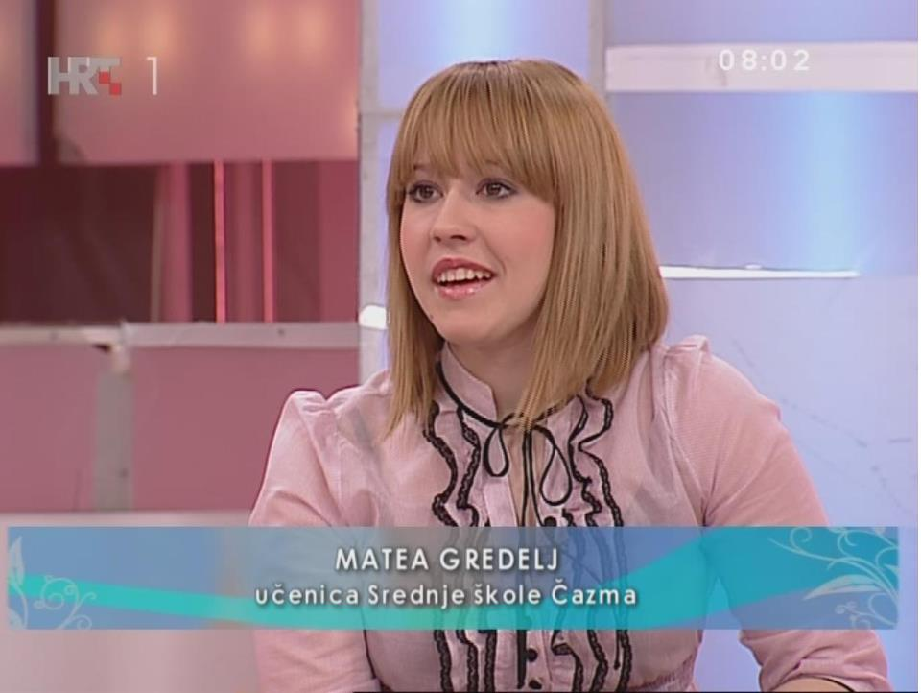

*Matea Gredelj, učenica 4.c opće gimnazije u Srednjoj školi Čazma, rođena je 17. prosinca 1994. u Zagrebu , a još malena s roditeljima i starijom sestrom doselila je u Čazmu. Rođena je u znaku Strijelca tako da pogađa „u sridu“ gotovo svega čega se prihvati.*

*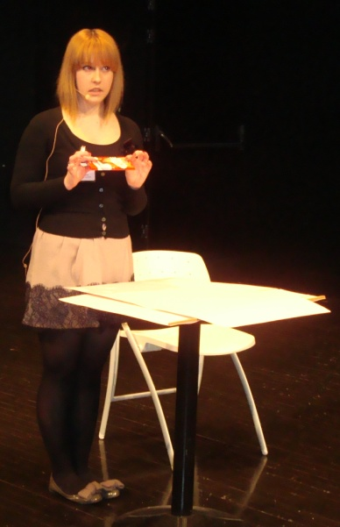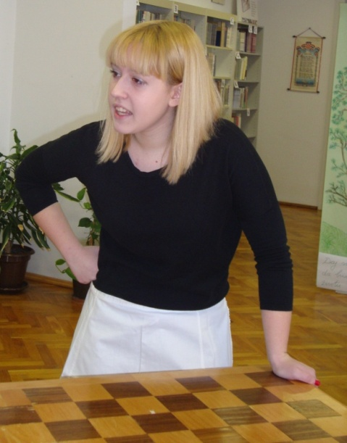*

*Osnovnu je školu završila u Čazmi, a pohađala je i glazbenu školu gdje je učila svirati klavir. Nažalost, više to ne stigne zbog mnoštva drugih obveza koje ju pritišću. Kao mala željela je biti veterinarka, ali se život poigrao s njom, jer je alergična na mačju i pseću dlaku. Unatoč tome obožava svoju labradoricu Meggie, a brine se i o sestrinoj kornjači Metalici. Željela je imati i kameleona, i zmiju, i guštera…, ali roditelji nisu imali sluha za njezine želje. Kako bi se utješila, napunila je sobu plišanim igračkama.*

*Osim veterine oduvijek ju je zanimala i gluma. U osnovnoj je školi sudjelovala na Novigradskom proljeću na dramskim radionicama te na Lidranu izvodeći Matošev Nocturno. Ove je godine sa svojom Lucom Pitaricom oduševila žiri na međuopćinskom Lidranu tako da će imati priliku izvesti je još jednom na županijskom Lidranu. Kaže da svoju sklonost glumi može zahvaliti djedu iz Like koji je uvijek govorio pjesme napamet što je nju oduševljavalo.*

*No, Matea osim umjetničke ima i znanstvenu stranu. Prošle je godine pobijedila na završnom natjecanju Školskog laboratorija. To je natjecanje za učenike srednjih škola čiji je zadatak u tri minute prikazati temu iz srednjoškolskog gradiva iz prirodoznanstvenih i tehničkih predmeta na što zanimljiviji način. Matea je pobijedila lomeći čokoladu i pokazujući „Zašto se nulom ne dijeli“. Zahvaljujući tome Matea je već gostovala i na televiziji. Mateja je pozvana i na državno natjecanje iz matematike koje je održano od 25.– 27.travnja 2012. godine u Poreču.*

*Iako u natjecanju Školskog laboratorija koristi čokoladu, to nije njezina omiljena hrana, ona obožava svu hranu koja sadrži meso. Na popisu onoga što voli nalazi se znanstvena fantastika i sve vezano uz grčku i rimsku mitologiju. Omiljene su joj knjige Gospodar prstenova i Percy Jackson. Budući da je izvrsna u svim područjima ove je godine uz Lidrano sudjelovala i na školskim natjecanjima iz matematike, informatike, engleskoga jezika, logike i biologije. U svemu tome podržavaju je svi profesori naše škole. U Laboratoriju uz nju stoji profesorica Željka Bjelanović Dijanić, a na Lidranu prati je profesorica Marija Tkalec.*

*Matea je maturantica i pred njom stoji možda najvažnija odluka u životu: koji fakultet upisati. Umjetnička duša koja ima smisla za prirodoznanstvene predmete odlučit će na temelju razuma. Njezin je otac završio strojarstvo, a sestra studira na FER-u pa će Matea njihovim stopama, jer joj se čini da će po završetku studija tako najlakše naći posao. Držimo joj palčeve i ne sumnjamo da će uspjeti*